Universidad San Carlos de Guatemala
Facultad de ingeniería.
Ingeniería en ciencias y sistemas



Título del Proyecto:

EDD MedTrack F3 - Trazabilidad, Rutas y Seguridad

PONDERACIÓN: 30
Horas Aproximadas: 40

Índice
1. Resumen Ejecutivo 3
2. Competencia que desarrollaremos 4
3. Objetivos del Aprendizaje 4
3.1 Objetivo General 4
3.2 Objetivos Específicos 4
4. Enunciado del Proyecto 5
Nuevas estructuras a implementar: 5
Grafo No Dirigido, red de colaboración interprofesional 5
Tabla Hash, Directorio del Personal por Tipo 5
Blockchain, registro inmutable de solicitudes de insumos 5
Árbol de Merkle, integridad de datos por bloque 5
Compresión LZW, Mensajería Interna 6
4.1 Descripción del problema a resolver 6
Estructura departamental del hospital: 6
tipos de usuario: 6
Departamentos y Permisos de Inventario 7
Funciones de Administrador 7
1. Carga masiva 7
2. Gestión de la Red de Colaboración (Grafo) 8
3. Consulta de Personal por Tipo (Tabla Hash) 9
4. Gestión de Solicitudes de Reabastecimiento (Lista Circular Doblemente Enlazada) 9
5. Gestión de la Blockchain 9
Funciones de Usuario 10
1. Solicitud de Insumos y Registro en Blockchain 10
2. Red de Colaboración — Vista del Usuario (Grafo) 10
3. Mensajería Interna y Compresión LZW 11
Chat entre colaboradores 11
Flujo de compresión y persistencia de chats 11
Área de Reportes avanzados 12
Seguridad 12
4.2 Alcance del proyecto 16
5. Desarrollo de Habilidades Blandas 17
5.1 Proyectos Individuales 17
5.2 Resumen de Puntuaciones 18
5.3 Observaciones 19
5.4 Comentarios Generales 19

1. Resumen Ejecutivo
Tras la exitosa implementación de la gestión de inventario y personal médico en la Fase 2, el Hospital General San Carlos ha consolidado su sistema de control de insumos y acceso departamental. Sin embargo, la operación diaria del hospital genera una nueva necesidad crítica: garantizar que cada solicitud de medicamentos, equipos y suministros quede registrada de forma inmutable, que la comunicación entre profesionales sea rastreable y segura, y que las relaciones de trabajo entre el personal estén modeladas de manera que el sistema pueda explotarlas de forma inteligente.
Esta Fase 3 introduce cuatro nuevas estructuras de datos para abordar estos desafíos: un Grafo No Dirigido que modela la red de colaboración interprofesional del hospital; una Tabla Hash que permite consultas instantáneas del personal por tipo o departamento; una Blockchain que registra de forma inviolable cada solicitud de insumos; y un Árbol de Merkle que verifica la integridad de cada bloque. Adicionalmente, se implementa un algoritmo de compresión LZW para preservar los historiales de chat de forma eficiente en disco.
Las estructuras de las fases anteriores (Árbol BST, Árbol AVL, Árbol B Orden 4, Lista Doblemente Enlazada y Lista Circular Doblemente Enlazada de solicitudes de reabastecimiento) continúan operando sin modificaciones, integrándose con las nuevas funcionalidades.
Objetivo | Mecanismo | Estructura
Modelar colaboración entre personal | Red de relaciones bidireccionales | Grafo No Dirigido
Búsqueda rápida por tipo/departamento | Agrupación y acceso | Tabla Hash
Trazabilidad inviolable de solicitudes | Cadena de bloques con prueba de trabajo | Blockchain + Árbol de Merkle
Preservar chats sin consumir memoria | Compresión y descompresión por sesión | Algoritmo LZW
Arquitectura:
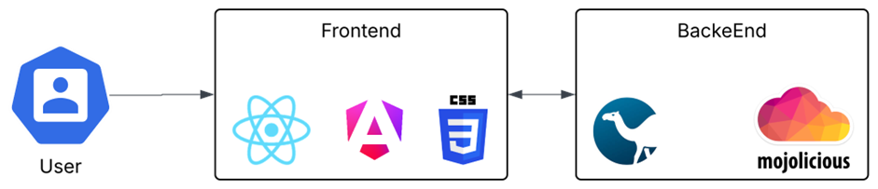

2. Competencia que desarrollaremos
Diseñar estructuras complejas usando los conceptos de TDA para mejorar el rendimiento de la información.
Utilizar técnicas de hashing aplicando algoritmos de tabla hash para optimizar el almacenamiento de datos.
Desarrolla soluciones que integran blockchain implementando algoritmos de consenso para asegurar la integridad de los datos.

3. Objetivos del Aprendizaje

3.1 Objetivo General
Desarrollar un módulo avanzado de gestión hospitalaria agregando estructuras de datos complejas (grafo dirigido, tabla hash y blockchain) para optimizar la seguridad, la trazabilidad, la gestión de rutas logísticas, y el control de usuarios y transferencias de recursos médicos.

3.2 Objetivos Específicos
Al finalizar el proyecto, los estudiantes deberán ser capaces de:
- Implementar un grafo dirigido para modelar rutas logísticas de transferencia de medicamentos y equipos entre áreas hospitalarias.
- Utilizar una tabla hash para almacenar y consultar usuarios (personal médico-administrativo y sus roles) eficientemente, mejorando el acceso seguro y controlado.
- Incorporar una cadena de bloques (blockchain) para garantizar la integridad, confidencialidad y trazabilidad de todas las transferencias sensibles y mensajes internos entre áreas y usuarios del hospital.
- Integrar y visualizar todas las estructuras de datos mediante Graphviz

4. Enunciado del Proyecto

Nuevas estructuras a implementar:

Grafo No Dirigido, red de colaboración interprofesional
El grafo modela las relaciones de colaboración activa entre el personal del hospital. Cada nodo representa a un profesional registrado en el sistema, y cada arista indica que dos profesionales están vinculados como colaboradores, lo que les habilita la función de mensajería interna.
Esta estructura permite al administrador visualizar de forma clara cómo está interconectado el personal del hospital, identificar profesionales aislados, gestionar conexiones entre departamentos y asignar a usuarios sin departamento. Desde el lado del usuario, el grafo potencia las sugerencias de colaboración (personas con dos o más colaboradores en común) y define con quién puede comunicarse. La representación interna se implementa como lista de adyacencia, lo que garantiza eficiencia en redes con decenas o cientos de nodos.

Tabla Hash, Directorio del Personal por Tipo
La tabla hash organiza al personal médico agrupándolo por su tipo de usuario (TIPO-01 al TIPO-04). Cada bucket de la tabla corresponde a un tipo, y dentro de él se encuentran todos los profesionales de ese perfil.
Su utilidad principal es ofrecer acceso en tiempo constante a consultas del tipo "mostrar todos los médicos generales" o "cuántos enfermeros hay en el sistema". Esta funcionalidad sería ineficiente sobre el Árbol AVL (que ordena por número de colegio, no por tipo) y resulta natural en una tabla hash donde el tipo es la clave de agrupación. Cualquier alta o baja de usuario en el AVL se refleja automáticamente en la tabla hash, el motivo por el cual agregamos la tabla hash es para implementar la búsqueda según el tipo de usuario, el árbol avl tiene un enfoque más general sobre todos los usuarios.

Blockchain, registro inmutable de solicitudes de insumos
La blockchain actúa como el libro mayor inviolable del hospital. Cada vez que un usuario departamental genera una solicitud de medicamento, equipo o suministro, el sistema crea un nuevo bloque que contiene el historial acumulado de todas las solicitudes existentes.
Esto garantiza que ninguna solicitud pueda ser eliminada o modificada retroactivamente sin que el sistema lo detecte: si alguien altera un archivo JSON de la carpeta blockchain/, el hash del bloque modificado ya no coincidirá con lo registrado en el bloque siguiente, y el sistema visualizará el bloque comprometido en rojo. La cadena de bloques se persiste en disco y se recarga al iniciar el sistema, preservando el historial completo de solicitudes entre sesiones.

Árbol de Merkle, integridad de datos por bloque
El árbol de Merkle es la capa de verificación que opera dentro de cada bloque de la blockchain. Cada solicitud de insumos que forma parte del DATA del bloque se convierte en un nodo hoja del árbol. Los nodos internos combinan los hashes de sus hijos, y la raíz resultante (ROOTMERKLE) se incorpora al cálculo del hash del bloque.
Esto significa que si se modifica una sola solicitud dentro del DATA de un bloque, la raíz de Merkle cambia, el hash del bloque cambia, y toda la cadena a partir de ese punto queda inválida. El administrador puede solicitar en cualquier momento la visualización gráfica (via Graphviz) del árbol de Merkle del último bloque, con cada nodo mostrando su hash correspondiente.

Compresión LZW, Mensajería Interna
La compresión LZW cumple el papel de preservar el historial de chats entre sesiones sin consumir almacenamiento excesivo. Cuando un usuario inicia sesión, el sistema busca su archivo comprimido en la carpeta chats/, lo descomprime y reconstruye en memoria todas sus conversaciones previas. Durante la sesión, los mensajes enviados y recibidos se agregan al historial en memoria, y al cerrar sesión dicho historial se serializa, se comprime con LZW y se guarda nuevamente como un archivo .lzw individual. Este mecanismo permite mantener persistencia de las conversaciones, reducir el tamaño de almacenamiento en disco y asegurar que cada usuario conserve una copia propia de sus intercambios, incluso si su colaborador no ha iniciado sesión recientemente.

4.1 Descripción del problema a resolver

Estructura departamental del hospital:

tipos de usuario:
Código | Rol | Acceso al sistema | Descripción
TIPO-01 | Médico General | Usuario departamental | Personal con licenciatura en medicina. Puede consultar medicamentos y suministros.
TIPO-02 | Médico Especialista / Cirujano | Usuario departamental | Personal con especialidad registrada. Accede a equipo médico y suministros quirúrgicos.
TIPO-03 | Enfermero/a | Usuario departamental | Administración directa de medicamentos a pacientes. Accede a medicamentos y suministros.
TIPO-04 | Técnico de Laboratorio | Usuario departamental | Personal del laboratorio clínico. Accede únicamente a equipos.
TIPO-05 | Personal Administrativo | Administrador | Gestión interna de departamentos. Acceso total al sistema. No se registra desde la app.

Nota importante: Los administradores (TIPO-05) no existe formulario de registro de administradores en la interfaz de usuario, ni en la carga masiva. El único administrador predeterminado del sistema es:
usuario: AdminHospital
contraseña: MedTrack2026.

Departamentos y Permisos de Inventario
Código | Departamento | Tipos Permitidos | Acceso a Inventario
DEP-ADM | Administración General | TIPO-05 | Acceso total a todos los inventarios
DEP-MED | Medicina General y Consulta Externa | TIPO-01, TIPO-03 | Medicamentos + Suministros
DEP-CIR | Cirugía y Quirófanos | TIPO-02, TIPO-03 | Equipo médico + Suministros
DEP-LAB | Laboratorio Clínico | TIPO-04 | Únicamente equipos médicos
DEP-FAR | Farmacia Hospitalaria | TIPO-03 | Únicamente medicamentos
SIN-DEP | Sin departamento asignado | Cualquier tipo | Sin acceso hasta que el admin asigne departamento

Funciones de Administrador

Carga masiva
La estructura del archivo de carga masiva de usuarios es la misma de la Fase 2. Los usuarios que no incluyan el campo departamento, o que lo dejen en null, quedan registrados en el sistema en estado pendiente de asignación. El archivo para el inventario es idéntico no tiene ninguna modificación. El administrador puede verlos en un panel exclusivo y asignarles departamento manualmente.
{
"usuarios": [
{
"numero_colegio": "COL-10245",
"nombre_completo": "Ana Ramírez",
"tipo_usuario": "TIPO-01",
"departamento": "DEP-MED",
"especialidad": "Medicina General",
"contrasena": "medgen2026"
},
{
"numero_colegio": "COL-99001",
"nombre_completo": "Josesito",
"tipo_usuario": "TIPO-01",
"departamento": null,
"especialidad": "Medicina Interna",
"contrasena": "temporal2026"
}
]
}

El sistema acepta un archivo JSON independiente que define las relaciones de colaboración iniciales entre el personal. Cada relación se identifica por el número de colegio profesional de ambos involucrados, y puede tener uno de tres estados:
- ACTIVA: ambos profesionales ya son colaboradores confirmados. La arista se crea inmediatamente en el grafo.
- PENDIENTE: el profesional receptor aún no ha aceptado la solicitud. La arista no se crea en el grafo hasta que sea aceptada desde la interfaz.
- RECHAZADA: la solicitud fue desestimada. No genera aristas en el grafo.

[
{
"solicitante": "COL-10245",
"receptor": "COL-10389",
"estado": "ACTIVA"
},
{
"solicitante": "COL-20134",
"receptor": "COL-10245",
"estado": "PENDIENTE"
},
{
"solicitante": "COL-30412",
"receptor": "COL-20567",
"estado": "RECHAZADA"
}
]

Solo las relaciones con estado ACTIVA generan aristas en el grafo al momento de la carga. Las relaciones PENDIENTE quedan en cola de solicitudes dentro del sistema del usuario receptor, quien puede aceptarlas o rechazarlas desde su panel.

Gestión de la Red de Colaboración (Grafo)
El administrador puede generar en cualquier momento una representación gráfica de toda la red de colaboración del hospital usando Graphviz. El gráfico muestra cada profesional como un nodo, y cada relación de colaboración activa como una arista no dirigida entre ellos. Los nodos están diferenciados por color según el departamento al que pertenece cada profesional, y los nodos de usuarios sin departamento asignado aparecen en un color distinto (gris) para identificarlos rápidamente.
  - Asignar o reasignar departamento a un usuario
El administrador puede seleccionar cualquier usuario registrado en el sistema (incluyendo los que llegaron sin departamento en la carga masiva) y asignarle o cambiarle el departamento. Al realizar este cambio, el sistema actualiza el nodo correspondiente en el Árbol AVL con la nueva información, y en el grafo el color del nodo del profesional cambia al del nuevo departamento asignado. Si el usuario estaba en estado pendiente, este acto lo activa y le otorga acceso al sistema.
  - Panel de usuarios pendientes de asignación
El administrador dispone de un panel dedicado que muestra en una tabla todos los usuarios cuyo departamento aún es null. Para cada uno se muestran número de colegio, nombre completo, tipo de usuario y especialidad. Desde esta misma vista puede asignarles departamento con un formulario en línea.

Consulta de Personal por Tipo (Tabla Hash)
El administrador tiene acceso a un directorio del personal organizado por tipo. Al seleccionar un tipo (TIPO-01 a TIPO-04), el sistema consulta la tabla hash y devuelve al instante la lista completa de todos los profesionales de ese perfil, mostrando número de colegio, nombre completo, departamento y especialidad. Esta consulta es especialmente útil para el administrador que necesita, por ejemplo, ver de un vistazo todos los cirujanos registrados o todos los técnicos de laboratorio.

Gestión de Solicitudes de Reabastecimiento (Lista Circular Doblemente Enlazada)
- Ver solicitudes pendientes
El administrador puede ver en todo momento cuántas solicitudes de reabastecimiento están en cola y los detalles de la primera solicitud pendiente: departamento solicitante, tipo de ítem (medicamento, equipo o suministro), código, nombre, cantidad solicitada y fecha de solicitud.
- Aprobar o rechazar solicitudes
Al aprobar una solicitud, el sistema verifica automáticamente que exista stock suficiente en el inventario correspondiente (Lista Doble para medicamentos, BST para equipos, Árbol B para suministros). Si hay suficiente stock, la cantidad disponible se reduce y la solicitud se elimina de la lista. Si el stock es insuficiente, se muestra una alerta al administrador.

Gestión de la Blockchain
- Ver el gráfico de la blockchain
El administrador puede generar en cualquier momento un gráfico Graphviz de la cadena de bloques completa. Cada bloque se representa como un nodo que muestra su índice, timestamp, nonce y los primeros caracteres del hash. Los bloques cuya integridad está verificada se colorean en verde, y los bloques que han sido manipulados externamente (el hash almacenado ya no coincide con el hash calculado) se colorean en rojo.
- Ver el árbol de Merkle del último bloque
El administrador puede solicitar la visualización del árbol de Merkle correspondiente al bloque más reciente de la blockchain. Graphviz genera el árbol binario donde cada hoja es el hash SHA256 de una solicitud de insumos, los nodos internos combinan los hashes de sus hijos, y en la raíz se muestra el ROOTMERKLE que fue incorporado al bloque.

Funciones de Usuario

Solicitud de Insumos y Registro en Blockchain
Desde su panel principal, el usuario puede generar una solicitud formal de reabastecimiento de cualquier ítem al que tenga acceso según su departamento (medicamentos, equipos o suministros). El formulario de solicitud incluye:
• Tipo de insumo solicitado (medicamento, equipo o suministro)
• Código del ítem
• Cantidad requerida
• Motivo clínico de la solicitud (campo de texto libre)
• Fecha y hora de la solicitud (generada automáticamente por el sistema)

Al confirmar la solicitud, dos cosas ocurren simultáneamente: la solicitud se agrega a la lista circular doblemente enlazada del administrador (donde quedará en cola para ser aprobada o rechazada), y el sistema genera un nuevo bloque en la blockchain con el historial completo de solicitudes, incluyendo la nueva.
El usuario puede consultar el historial de todas las solicitudes que ha realizado el departamento.

Red de Colaboración — Vista del Usuario (Grafo)
- Ver colaboradores actuales
El usuario puede ver la lista de todos sus colaboradores directos, es decir, los profesionales con quienes tiene una relación activa en el grafo. Para cada colaborador se muestra nombre, departamento y especialidad.
- Ver sugerencias de colaboración
El sistema aplica una búsqueda BFS de dos saltos sobre el grafo para identificar a los profesionales que no son aún colaboradores del usuario, pero que tienen uno o más colaboradores en común con él. Las sugerencias se muestran ordenadas de mayor a menor número de colaboradores en común.
- Enviar solicitud de colaboración
El usuario puede enviar una solicitud de colaboración a cualquier profesional registrado en el sistema (no necesariamente a una sugerencia). La solicitud queda en estado PENDIENTE hasta que el receptor la acepte o rechace desde su panel. Mientras está pendiente, no se crea arista en el grafo.
- Gestionar solicitudes recibidas
El usuario puede ver las solicitudes de colaboración que ha recibido de otros profesionales y decidir aceptarlas o rechazarlas. Al aceptar, se crea la arista en el grafo y ambos quedan habilitados para intercambiar mensajes.

Mensajería Interna y Compresión LZW

Chat entre colaboradores
Los usuarios pueden intercambiar mensajes de texto con cualquiera de sus colaboradores directos en el grafo. No es posible enviar mensajes a profesionales con quienes no se tenga una relación activa. Cada mensaje incluye remitente, receptor, contenido del mensaje y marca de tiempo.
El historial de cada conversación se mantiene en memoria durante la sesión activa. Internamente, el sistema organiza los chats en una estructura que asocia cada par de colaboradores (identificados por sus números de colegio) con la lista ordenada cronológicamente de los mensajes intercambiados entre ellos.

Flujo de compresión y persistencia de chats
La gestión del historial de chats entre sesiones sigue el siguiente flujo:

# | Momento | Acción del sistema
1 | Al iniciar el programa | Se carga masivamente el personal desde el JSON de usuarios. El Árbol AVL queda reconstruido con todos los usuarios. La tabla hash y el grafo también se reconstruyen (grafo a partir del JSON de relaciones o de la persistencia del grafo).
2 | Al iniciar sesión un usuario | El sistema busca en el directorio chats/ un archivo con el nombre <numero_colegio>.lzw. Si existe, lo descomprime usando el algoritmo LZW inverso y carga los mensajes de ese usuario en memoria, restaurando todas las conversaciones previas con sus colaboradores.
3 | Durante la sesión | Los mensajes nuevos se agregan en memoria a la estructura de chats del usuario. Los mensajes que el usuario recibe también se almacenan en su estructura en memoria. El chat del receptor se actualizará cuando él inicie sesión y cargue su archivo.
4 | Al cerrar sesión | El sistema serializa el historial completo de chats del usuario (todos sus pares de conversación y todos los mensajes) a una cadena de texto estructurada. Aplica el algoritmo de compresión LZW sobre esa cadena y escribe el resultado en chats/<numero_colegio>.lzw. El archivo anterior se sobreescribe.
5 | Al cerrar el programa | Se comprime y guarda el archivo .lzw de todos los usuarios que tuvieran sesión activa o mensajes pendientes en memoria.

Consideración de diseño: dado que los mensajes entre A y B se guardan en el archivo de A y también en el de B, ambos usuarios conservan su propia copia del historial compartido. Esto garantiza que aunque uno de los dos no haya iniciado sesión desde hace tiempo, sus mensajes sigan disponibles al comprimir/descomprimir su archivo individual. Se recomienda incluir en la serialización el número de colegio de cada participante de la conversación, la lista de mensajes con timestamp, remitente y contenido.

Área de Reportes avanzados
El sistema contará con un módulo de reportes avanzados que aprovechará las nuevas estructuras de datos para proporcionar visualizaciones detalladas y análisis en tiempo real.
Reporte | Descripción | Estructura
Grafo completo de colaboraciones | Todos los nodos (profesionales) y aristas (colaboraciones) activas. Coloreado por departamento. | Grafo No Dirigido
Lista de adyacencia | Representación de las conexiones de cada nodo del grafo. | Grafo No Dirigido
Blockchain | Cadena de bloques con índice, nonce y hash. Verde = íntegro, rojo = comprometido. | Blockchain
Árbol de Merkle | Árbol binario del último bloque de la cadena, con hashes en cada nodo. | Árbol de Merkle
Archivos de compresión | Mostrar en la carpeta chats/ que si efectivamente se estén guardando los archivos .lzw | Compresión lzw
Tabla Hash | Mostrar el estado actual de las tablas hash para cada tipo de usuario: ocupación, colisiones, estado de slots, distribución de cargas. | Tabla hash

Reporte de grafo no dirigido:

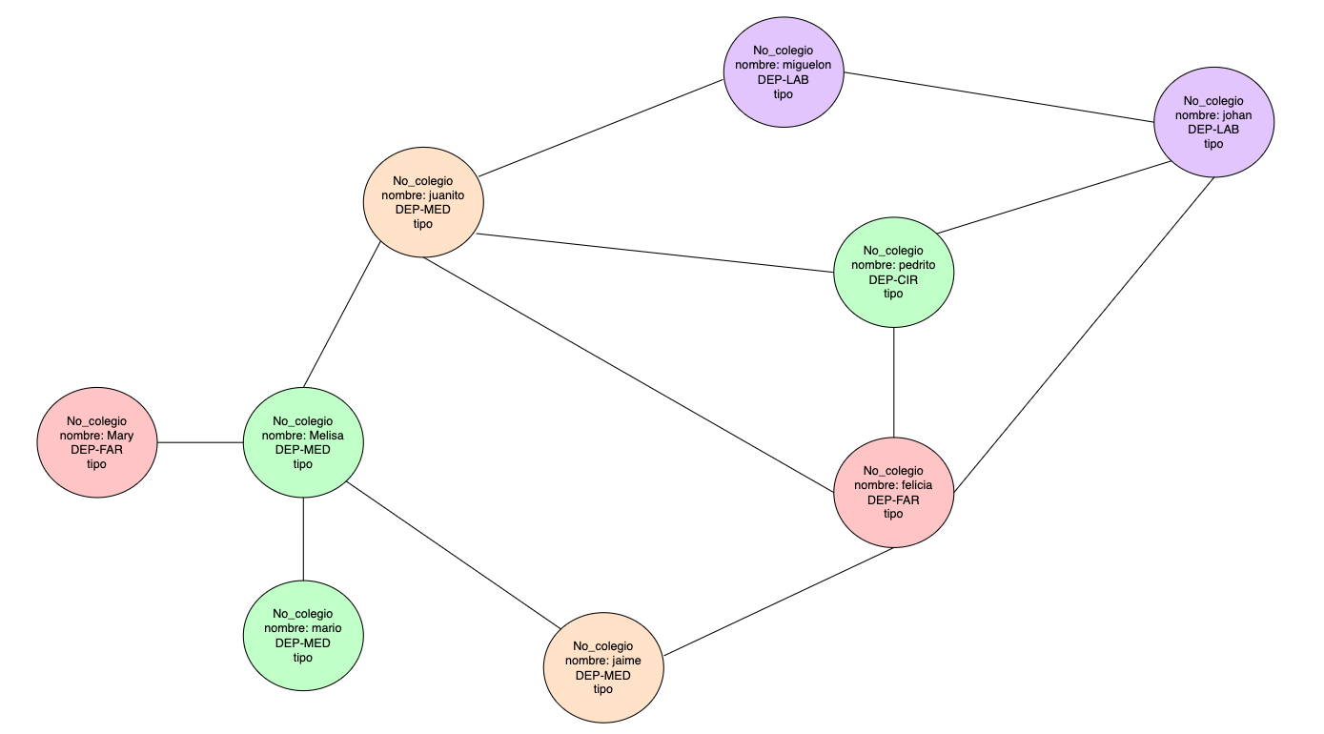

Seguridad
Blockchain:
Esta es una estructura de bloques, los cuales se comportan como una lista enlazada simple,
en donde cada uno de los nodos(bloques) se ingresan por delante.
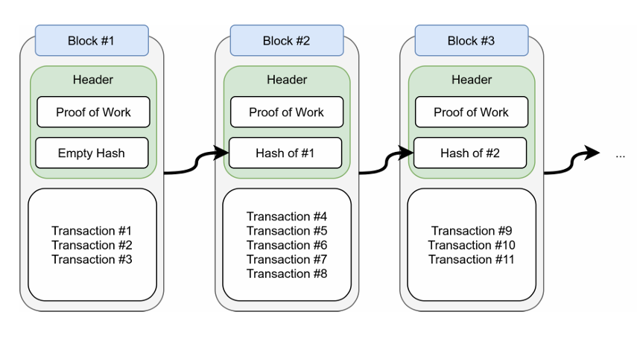
Prueba de trabajo: Es el proceso por el cual se encuentra un hash que cumpla con la
condición de tener un prefijo de n ceros, donde n corresponde a un número entero, para el
caso de la aplicación este poseerá un valor de 4. Para esto se debe iterar un número entero
(NONCE) el cual iniciará desde cero y se incrementará en 1 hasta encontrar un hash válido
para el bloque.
Para que un bloque sea válido, su HASH debe comenzar con exactamente cuatro ceros ("0000..."). El sistema logra esto iterando el NONCE desde cero e incrementándolo en uno en cada intento, recalculando el hash en cada iteración hasta encontrar uno que cumpla la condición. Este proceso garantiza que la creación de bloques tenga un costo computacional real, haciendo que la alteración de la cadena sea impráctica.
Generación de nuevos bloques: Un nuevo bloque se deberá generar cada vez que lo solicite el administrador, almacenando en el campo DATA todas las solicitudes existentes.

Bloque
El bloque se compone de distintas partes que contienen información acerca del mismo, estas partes son:

Campo | Descripción
INDEX | Número secuencial del bloque. El primer bloque tiene índice 0 y cada bloque insertado incrementa este valor en uno.
TIMESTAMP | Fecha y hora de creación del bloque en formato DD-MM-AAAA::HH:MM:SS.
NONCE | Número entero que el sistema itera desde 0 hacia arriba hasta encontrar un hash que cumpla la prueba de trabajo (prefijo de cuatro ceros).
DATA | Arreglo JSON con el historial completo de solicitudes de insumos registradas hasta ese momento. Cada solicitud incluye número de colegio del solicitante, tipo de ítem, código, nombre, cantidad, estado, motivo clínico, departamento, fecha y hora.
ROOTMERKLE | Hash raíz del árbol de Merkle construido sobre las solicitudes del campo DATA. Se calcula antes del bloque.
PREVIOUSHASH | Hash del bloque inmediatamente anterior en la cadena. En el bloque génesis (INDEX 0) este campo tiene el valor fijo "0000".
HASH | Hash SHA256 del bloque actual. Se obtiene concatenando sin espacios: INDEX + TIMESTAMP + NONCE + ROOTMERKLE + PREVIOUSHASH.

Fórmula del hash del bloque:
HASH = SHA256(INDEX + TIMESTAMP + NONCE + ROOTMERKLE + PREVIOUSHASH)
Estructura de un bloque(json):
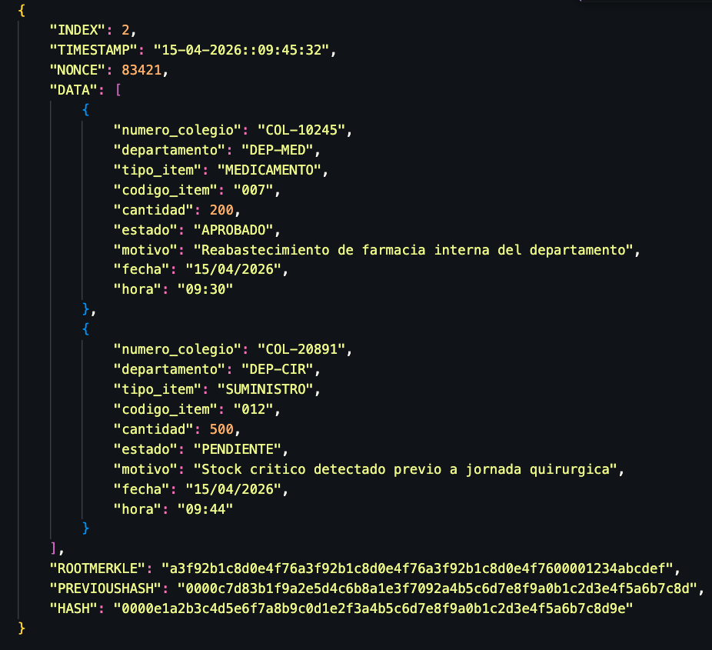
Almacenamiento de bloques
Los bloques deben ser almacenados en archivos JSON, para que estos puedan ser leídos al iniciar la aplicación y poder tener persistencia de la información de las publicaciones. Para esto se deberá de tener una carpeta en la raíz de su proyecto que llevará por nombre blockchain. En esta carpeta se deberá almacenar todos los bloques que se generen durante la ejecución de la aplicación. Estos bloques deberán ser leídos al momento de iniciar la aplicación.
Árbol de Merkle por bloque
Un árbol de Merkle es una estructura de datos en forma de árbol binario en el que cada nodo hoja contiene un valor hash de un bloque de datos, y cada nodo intermedio contiene el hash combinado de sus nodos hijos. Al final, el nodo raíz del árbol (conocido como Merkle Root) representa un resumen criptográfico de todo el conjunto de datos.
Por lo tanto el administrador tendrá la opción de generar el árbol del último bloque agregado en el blockchain, donde cada solicitud del campo DATA del bloque será un nodo hijo del árbol de Merkle. Tomando como referencia la imagen de Estructura de un bloque, el árbol tendría 2 nodos hoja(uno para COL-10245 y otro para COL-20891).
Ejemplo:
hash = funcionHash(Data)
Hash:Será el identificador correspondiente a la data que se almacenará en los nodos hoja del árbol de merkle.
FunciónHash: Es el método utilizado para encriptar la información que servirá de entrada para la función, para esto se utilizará Sha256.
Data: Son las solicitudes (individualmente).
Ejemplos de nodos hoja
hash = sha256(DATA)
hash = 39b923082a194166d8d92989116bd
Ejemplos de nodos internos
hash = sha256(“39b923082a194166d8d92989116bd”+
“aa17d5fdf24761b54ad640691146656095b”)
hash = 113b685b12dbfa76c04bec7759a24ba66dd
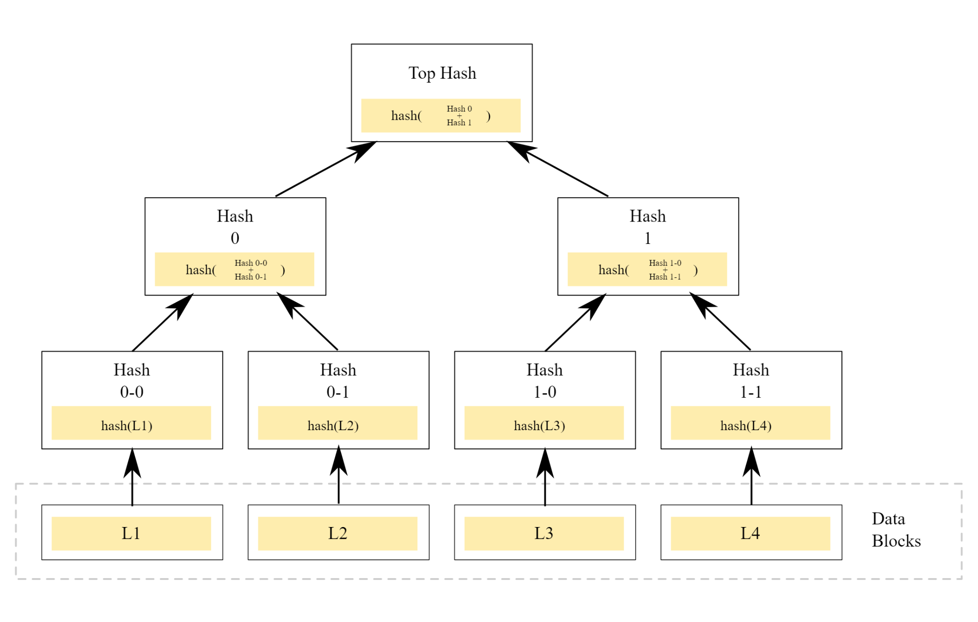

Protección de datos:
implementar medidas de seguridad en los datos sensibles del proyecto, se debe asegurar que los datos de los mismos (datos de solicitudes) no sean modificados desde el archivo JSON en el cual se están almacenando, es por esto que la Blockchain debe ser capaz de identificar esta manipulación en los datos y debe ser representada en el grafo de la misma.
Esta manipulación en los datos (si es que hubiere) se deberá representar coloreando el nodo de la blockchain que fue manipulado de color rojo, si por el contrario no fue manipulado se deberá colorear de verde.
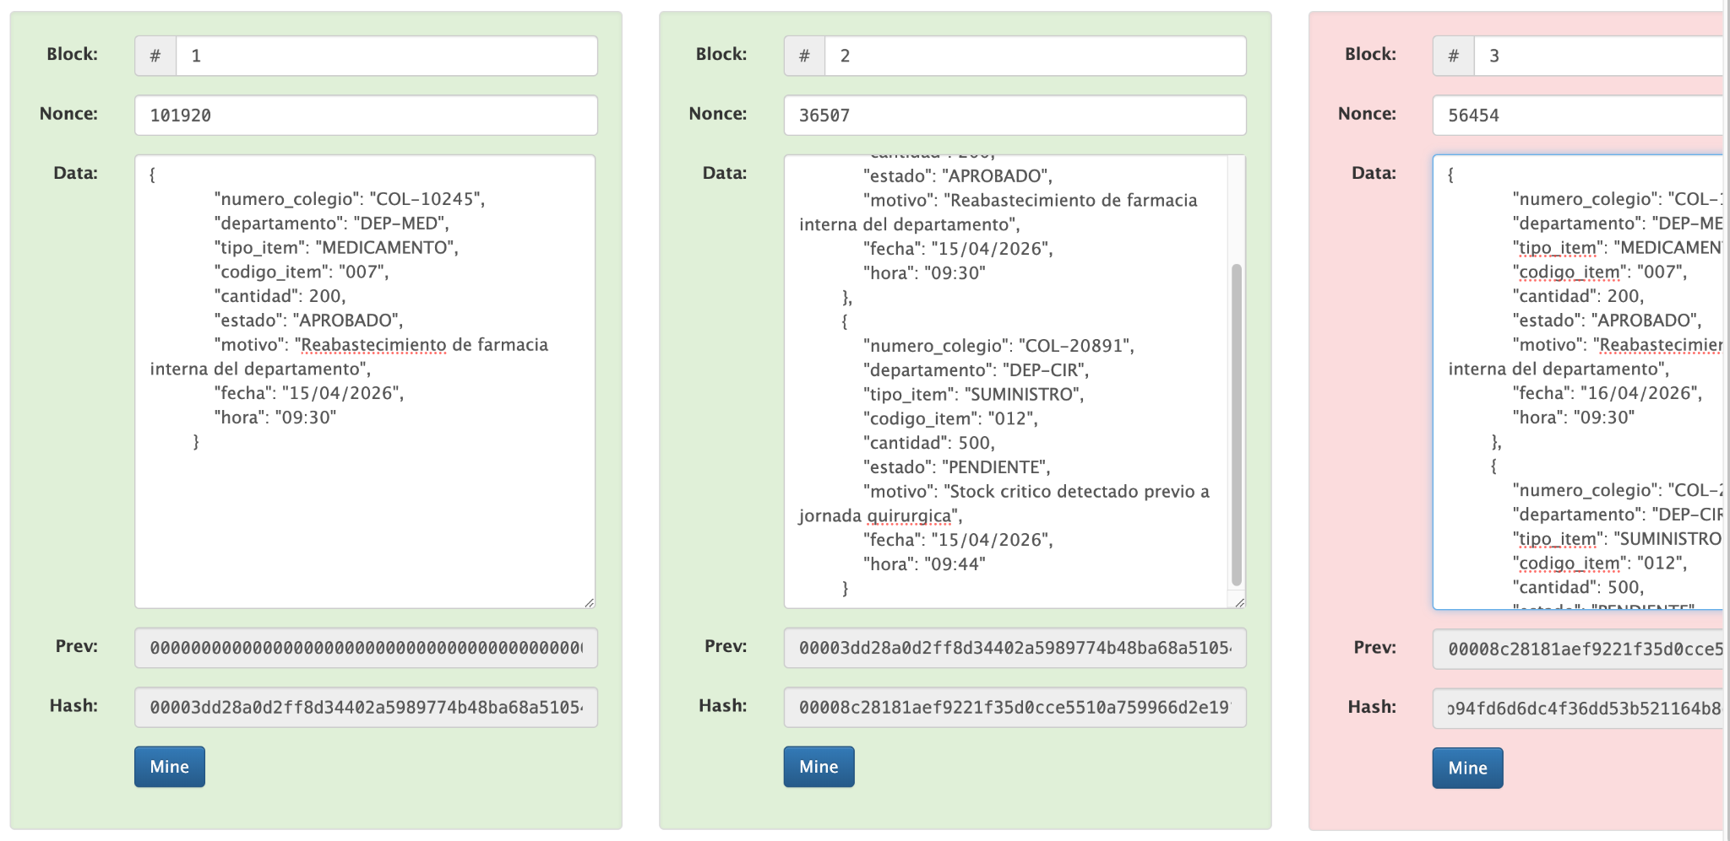

4.2 Alcance del proyecto
Las estructuras de datos deben ser desarrolladas completamente por los estudiantes sin utilizar ninguna librería, módulo.
Los reportes gráficos son fundamentales para la evaluación del proyecto. Si no se presenta el reporte de alguna estructura solicitada, se anularán los puntos correspondientes tanto al reporte como a la implementación de dicha estructura. La correcta visualización mediante Graphviz es esencial para verificar el funcionamiento correcto de las estructuras.
El código debe ser original y desarrollado individualmente por cada estudiante. Cualquier similitud significativa entre códigos de diferentes estudiantes será considerada como plagio y sancionada según el reglamento académico.
4.2 Requerimiento técnicos
Realizar la aplicación en Perl
El sistema se desarrollará completamente en Perl, implementando una aplicación de consola que gestione todas las funcionalidades descritas. Se utilizarán las capacidades nativas de Perl para el manejo de archivos CSV, procesamiento de texto y generación de archivos JSON. El código deberá ser modular, con funciones claramente definidas para cada operación del sistema.
Realizar los reportes en Graphviz
Todos los reportes gráficos deberán generarse utilizando exclusivamente Graphviz. El sistema Perl creará archivos DOT con la descripción de los grafos y ejecutará los comandos necesarios para generar las imágenes en formato PNG o PDF. Los reportes se actualizarán automáticamente cada vez que se modifiquen las estructuras de datos, permitiendo una visualización en tiempo real del estado del sistema.

5. Desarrollo de Habilidades Blandas
Para complementar el desarrollo técnico, esta sección se centra en las habilidades blandas que los estudiantes deberán mejorar a lo largo del proyecto, como la comunicación, el liderazgo, y la colaboración en equipo.

5.1 Proyectos Individuales
Los proyectos individuales permiten a los estudiantes desarrollar autonomía y responsabilidad sobre su propio trabajo. En este tipo de proyectos, cada estudiante debe gestionar su tiempo, investigar, planificar y ejecutar todas las fases del proyecto de manera independiente.
5.1.1 Autogestión del Tiempo
Los estudiantes deben crear un cronograma personal para cumplir con los plazos establecidos. Esto les ayuda a mejorar su disciplina y capacidad de priorización, habilidades esenciales en cualquier entorno profesional.
5.1.2 Responsabilidad y Compromiso
En un proyecto individual, el estudiante asume la totalidad de las responsabilidades, desde la investigación hasta la entrega final. Esto fomenta el sentido de compromiso y permite una mayor personalización en la solución del problema planteado.
5.1.3 Resolución de Problemas
Trabajar de manera independiente impulsa a los estudiantes a buscar soluciones de forma creativa y a enfrentarse a los desafíos sin depender del apoyo constante de otros. Esto fortalece su capacidad para resolver problemas de manera autónoma.
5.1.4 Reflexión Personal
Al concluir el proyecto, el estudiante realiza una autoevaluación, reflexionando sobre sus decisiones, lo aprendido y las áreas en las que podría mejorar. Esta práctica promueve el desarrollo continuo y el autoaprendizaje.

5.2 Resumen de Puntuaciones

Área | Puntos Totales | Puntos Obtenidos
1. Estructuras
Grafo no dirigido | 7
Lista de adyacencia | 6
Blockchain | 11
Árbol de merkle | 6
compresión | 11
tabla hash | 4
Sub-Total | 45
2. Funcionalidades del sistema
Funciones de administrador | 7
Funciones de usuario | 10
Sub-Total | 17
3. Reportes gráficos
Reporte grafo no dirigido (red de colaboracion) | 5
Lista de adyacencia (complemento del grafo) | 4
Reporte blockchain (Directorio por tipo de usuario) | 7
Reporte tabla hash | 2
Reporte árbol de Merkle | 2
Reporte compresión | 8
Sub-Total | 28
4. Documentación
Manual técnico y de usuario | 3
preguntas | 7
Sub-Total | 10
TOTAL | 100

5.3 Observaciones
- El lenguaje de programación para esta fase será Perl.
- La herramienta de desarrollo de reportes gráficos será exclusivamente Graphviz.
- La entrega se realizará por medio de Github. El nombre del repositorio debe ser EDD_1S2026_PY_#carnet, donde se creará una carpeta con el nombre EDD_Proyecto1_Fase3.
- Deberá agregar a su respectivo auxiliar a su reporte como colaborador:
○ jenzzzjs → Sección B
○ seb4sr → Sección C
○ Ggio21 → sección A
- Por medio de UEDI se hará entrega del link del repositorio.
- Los repositorios deben mantenerse en privado para evitar copias de código entre estudiantes.
- Se debe de realizar la documentación tanto técnica como de usuario en una carpeta dentro del repositorio llamada documentación en la que se detallen tanto el funcionamiento de las estructuras como el del manejo del programa.
- Todas las dudas durante el proceso de desarrollo deberán realizarse por medio de los foros de UEDI de la respectiva sección.
- Las copias detectadas serán penalizadas con calificación de 0 puntos y reportadas a la Escuela de Ciencias y Sistemas.
- Se recomienda realizar commits frecuentes en Github para demostrar el avance progresivo del proyecto.
- El código debe estar debidamente comentado y seguir buenas prácticas de programación.
- Toda la implementación del sistema será únicamente con interfaz gráfica, no se calificara en consola

FECHA DE ENTREGA: 01 de mayo del 2026

5.4 Comentarios Generales

_________________________________________________________________________

_________________________________________________________________________

_________________________________________________________________________

_________________________________________________________________________

